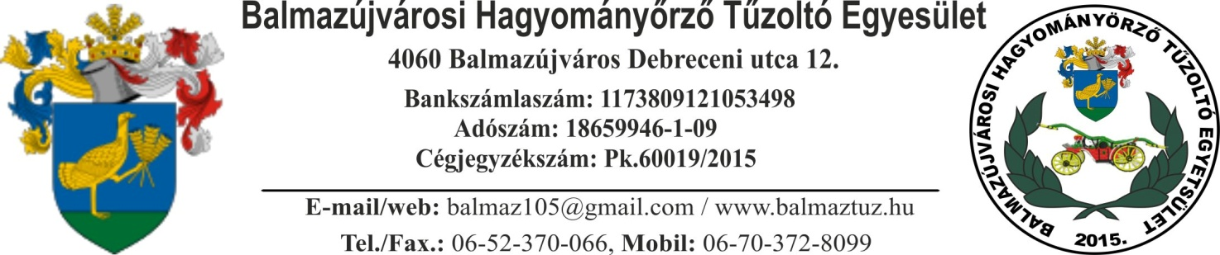

N E V E Z É S I L A P

Helyszín: Balmazújváros-Kadarcs

Időpont: 2017. szeptember 16-án 10⁰⁰ óra

Csapat név:......................................................................................

S.sz. | név | Életkor | aláírása
1.
2.
3.
4.
5.
6.
7.
8.

Milyen kategóriában indul:kocsi és mozdony fecskendő serdülő, ifi, női, senior, férfi

Országos versenyben rész vesz: igen nem

A csapat vezető elérhetősége:
Név……………………………………………cím:………………………………………….
Tel:…………………………………… E-mail:………………………………………….

A csapaton kívül hány főnek kérnek ebédet:………….fő

Nevezési díj 10.000 Ft/ csapat amely tartalmazza verseny napján az ebéd költségét.
Az ifjúsági, serdülő, senior és női csapatok részére nevezési díjat a szervezők nem állapítottak meg.

Nevezési díj befizetésére csak a helyszínen van lehetőség.

Nevezési határidő: 2017. szeptember 8.

Az aláírt nevezési lapot a regisztráció alkalmával kell leadni és előtte a balmaz105@gmail.com email-re kell elküldeni.

